**COMITE MCMCI**

**2017**



PRESIDENTE :

**Florence DERWEY**

Les Joncs 8

1724 LE MOURET

E-mail : f.derwey@bluewin.ch

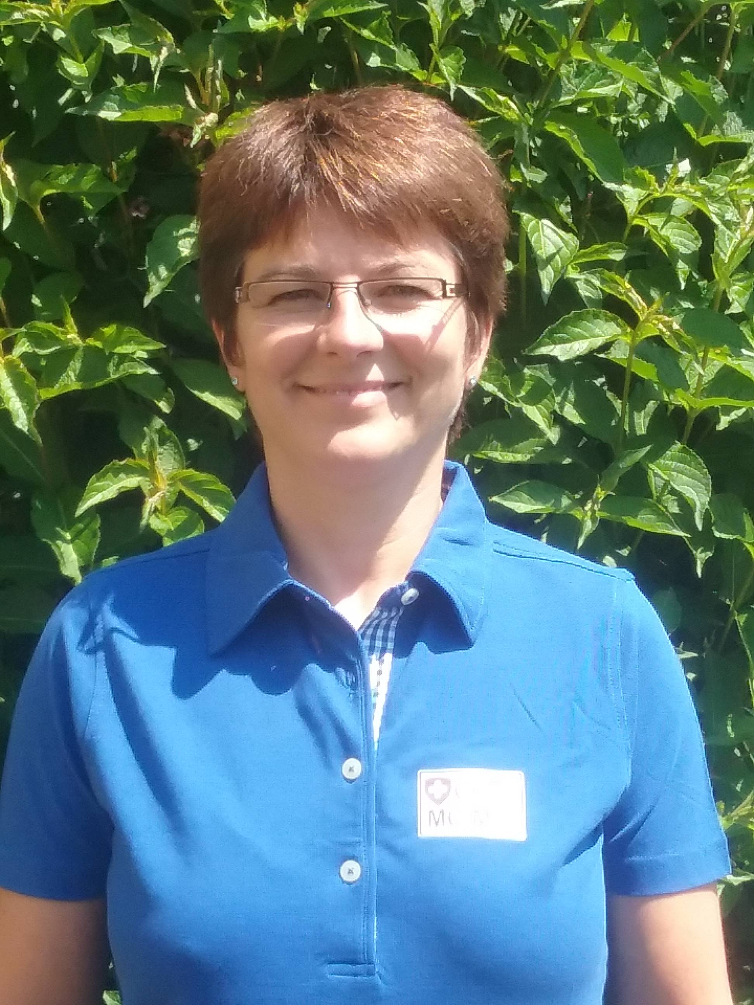

AMC LIEBISTORF

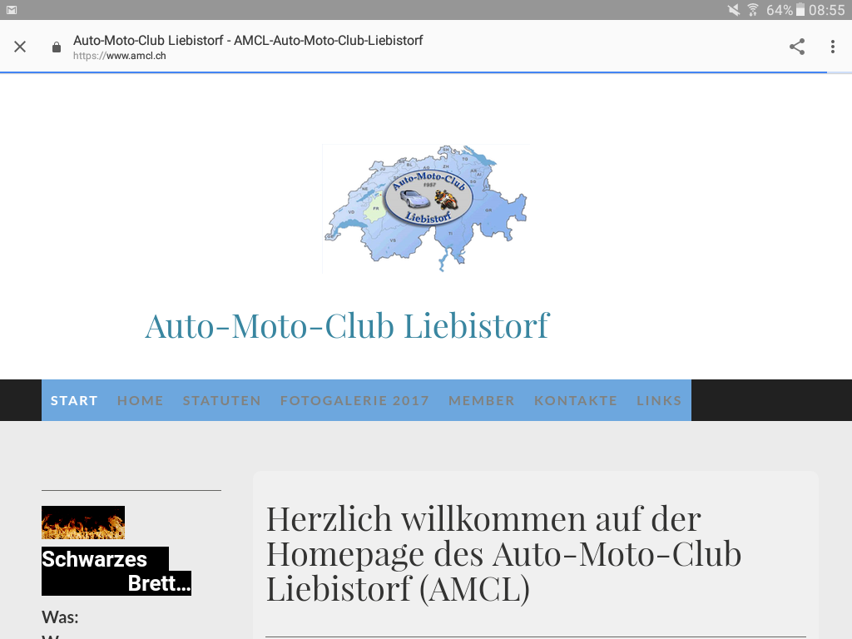

VICE-PRESIDENT :

Kurt SCHÜTZE

Käsereiweg 1

3212 GURMELS

E-mail : [schuetzekurt@rega-sense.ch](mailto:schuetzekurt@rega-sense.ch)

ou kurt.schuetze@wago.com

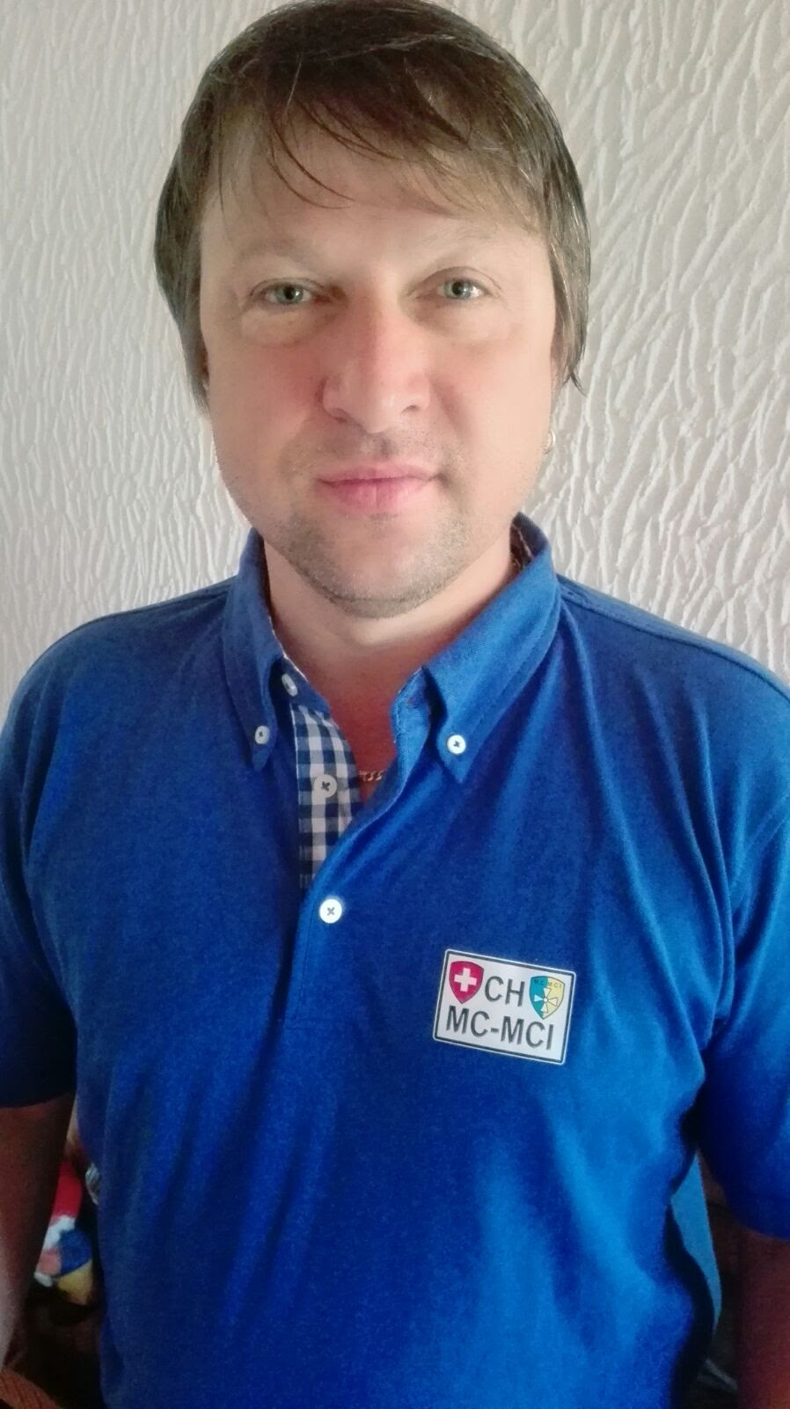

Membre individuelle

SECRETAIRE :

**Marianne GUGLER**

Rte d'Ependes 21,

1732 Arconciel

E-mail : marianne.gugler@bluewin.ch

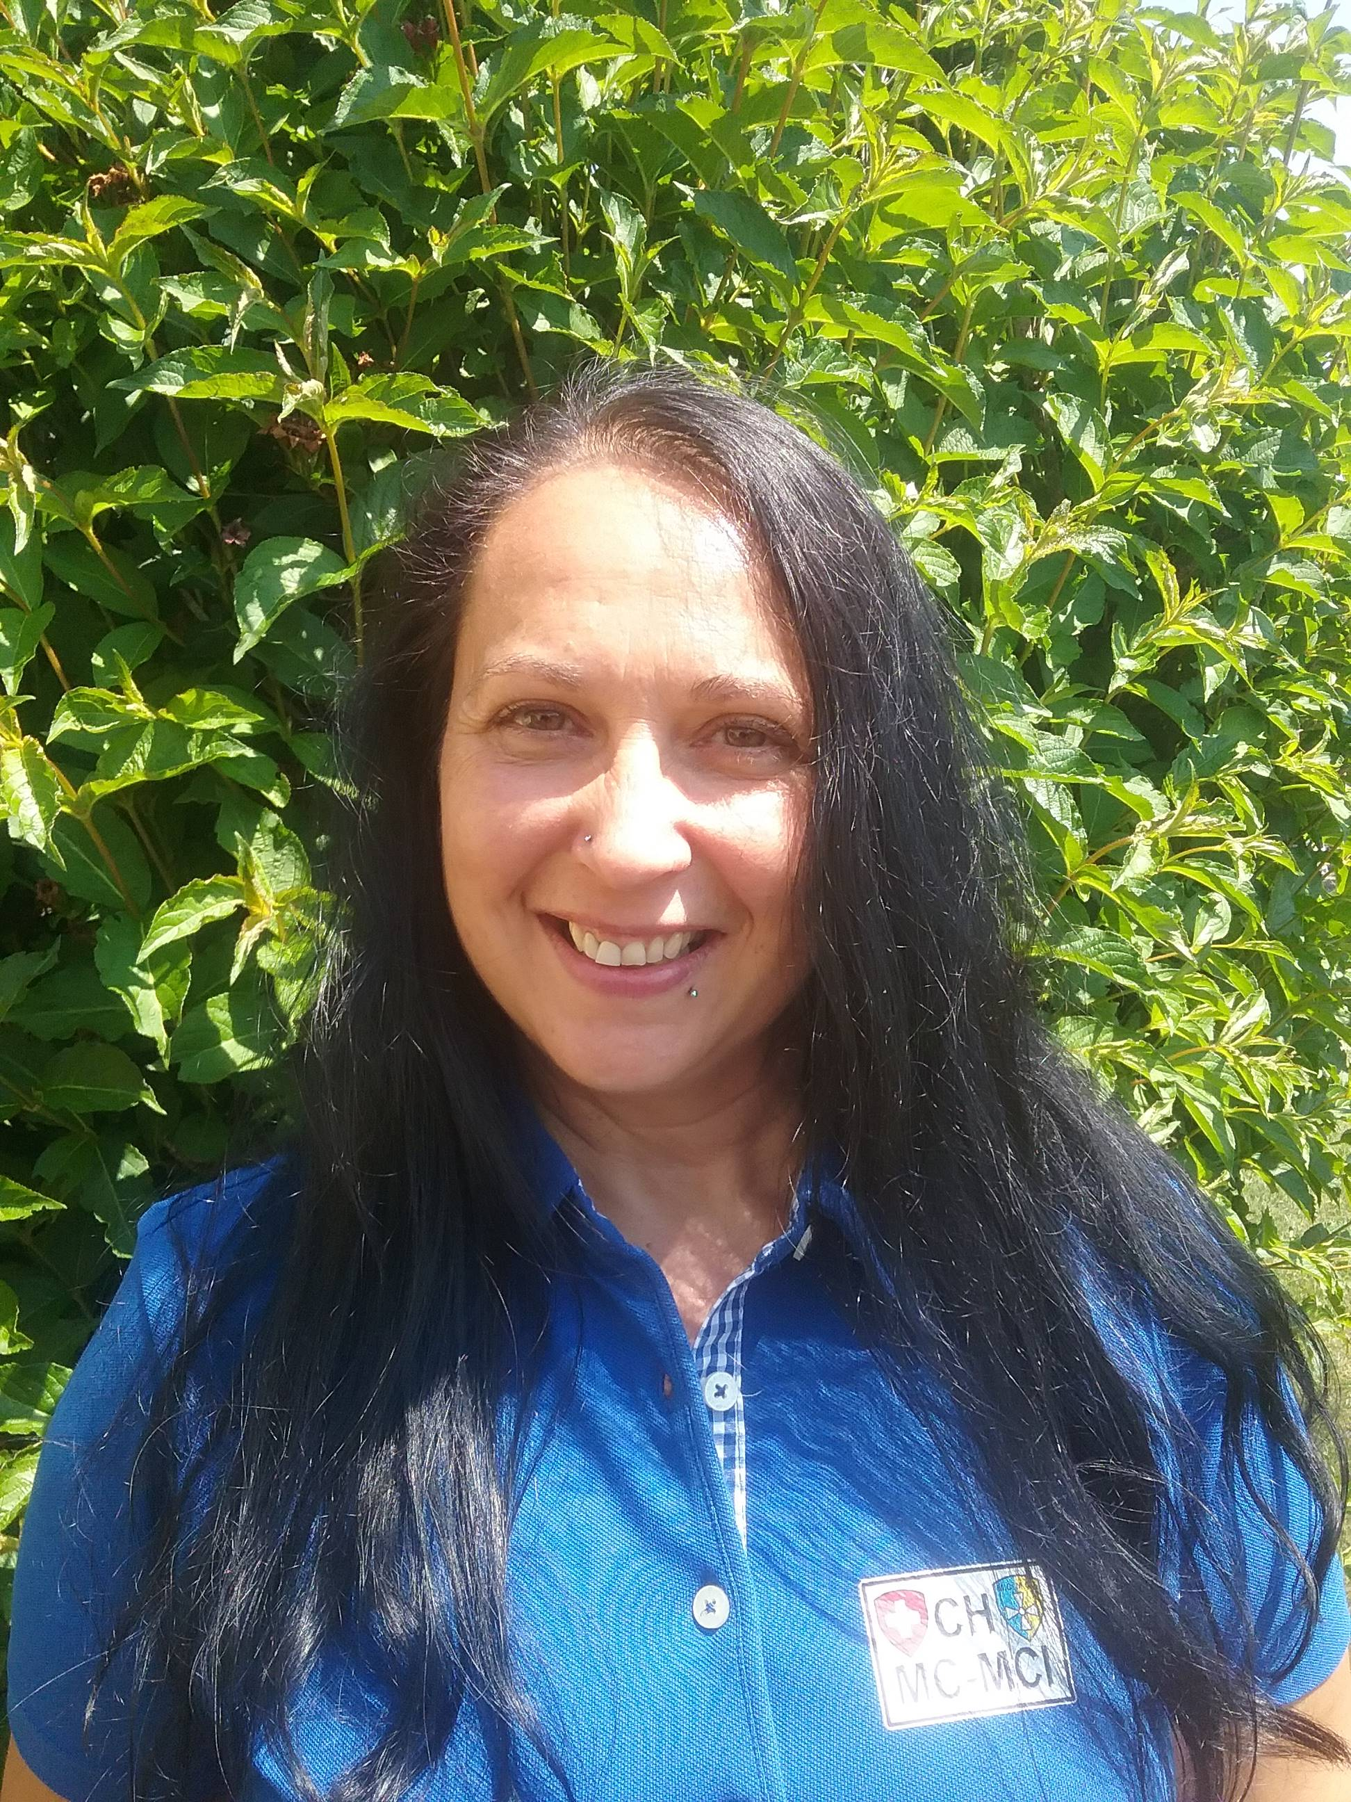

CAISSIER :

**Joël CAVIN**

Les Pierrettes 58

1724 LE MOURET

E-mail : joel.cavin@romandie.com

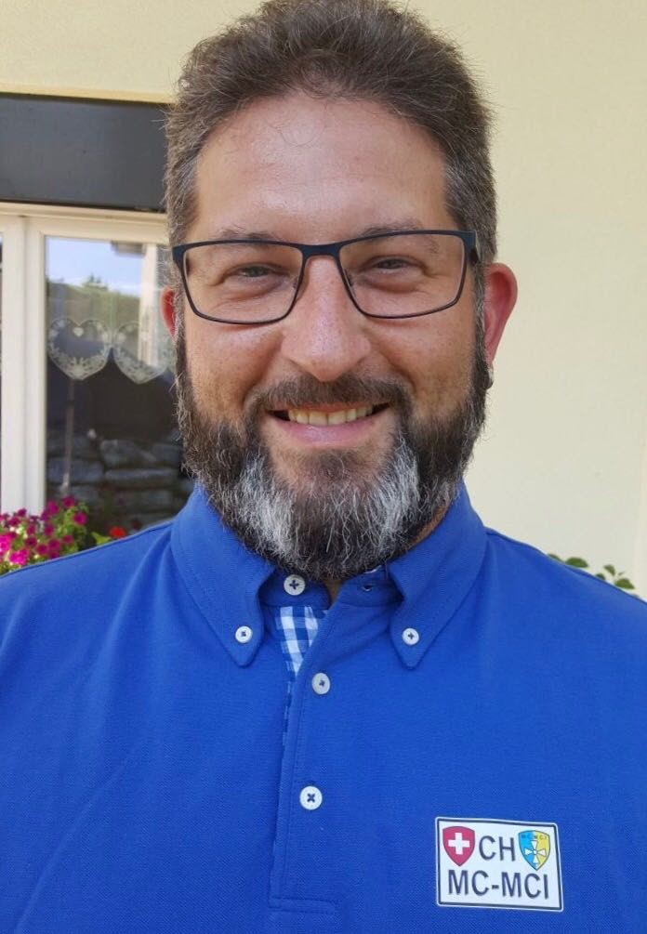

MAC FRIBOURG

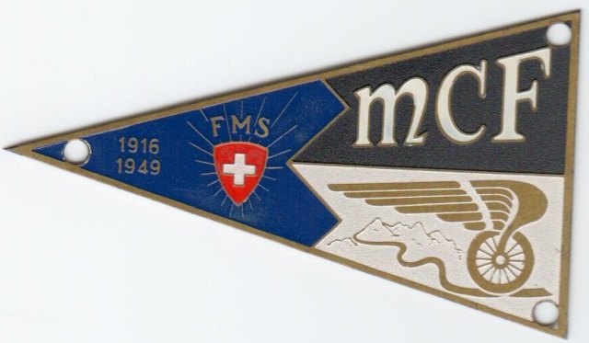

MEMBRE :

**Yvan SCHERWEY**

Rte de Chandolan 6

1752 VILLARS-SUR-GLANE

E-mail : yvanscherwey@bluewin.ch

